TÜV Rheinland: Mängelquote von Pkw in NRW steigt auf 23,5 Prozent

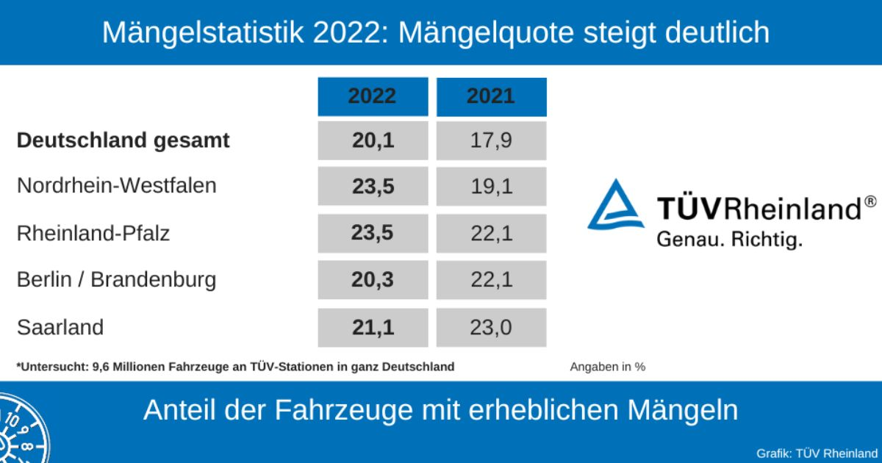

Nov 10, 2022 | Auto, Reise & Verkehr

Negativer Trend: Nur noch 76,5 Prozent der Autos in NRW erhalten die Prüfplakette sofort / AutoBild TÜV Report ab 11. November 2022 im Handel

Ihr Kontakt für redaktionelle Fragen:

**Pressestelle TÜV Rheinland**, Tel.: +49 2 21/8 06-21 48

Die aktuellen Presseinformationen sowie themenbezogene Fotos und Videos erhalten Sie auch per

E-Mail über presse@de.tuv.com sowie im Internet: presse.tuv.com und www.twitter.com/tuvcom_presse

In Nordrhein-Westfalen haben in diesem Jahr 76,5 Prozent der Fahrzeuge die Hauptuntersuchung bei TÜV Rheinland auf Anhieb geschafft. 23,5 Prozent der Pkw haben im ersten Anlauf keine Prüfplakette bei der HU erhalten. Dies geht aus der aktuellen Analyse von TÜV Rheinland an seinen Servicestationen in Nordrhein-Westfalen hervor. „Die Mängelquote in Nordrhein-Westfalen ist um mehr als vier Prozentpunkte gestiegen. Das ist eine schlechte Nachricht für die Verkehrssicherheit im Bundesland“, sagt Steffen Mißbach, bei TÜV Rheinland verantwortlich für die Durchführung der Fahrzeuguntersuchungen in NRW. 2021 hatten nur 19,0 Prozent der Autos in NRW bei der HU erhebliche Mängel, 2020 waren es 20,3 Prozent.

**Zahlen im Detail: auch bundesweite Mängelquote steigt**

Auch bundesweit ist die Entwicklung an den TÜV-Stationen negativ: 20,2 Prozent aller Autos hatten erhebliche Mängel, das heißt, sie haben nicht auf Anhieb die Plakette erhalten. 2021 lag der Wert noch bei 17,9 Prozent. Die zuverlässigsten zwei- und dreijährigen Fahrzeuge an den TÜV-Stationen in ganz Deutschland sind in diesem Jahr die Mercedes B-Klasse gefolgt von Mercedes GLC und VW Golf Sportsvan sowie Audi Q3 und Q2.

Die Sachverständigen der verschiedenen TÜV-Unternehmen werteten für die Mängelstatistik 2022 die Untersuchungsergebnisse von 9,6 Millionen Fahrzeugen aus. Die HU-Plakette erhalten Fahrzeuge, die mängelfrei waren oder nur geringe technische Mängel aufweisen. Über alles waren 69,1 Prozent der Fahrzeuge bei der HU mängelfrei, weitere 10,7 Prozent der Fahrzeuge wiesen geringe Mängel auf.

**Schon junge Pkw mit deutlich unterschiedlicher Mängelquote**

Unverändert bleibt die Streuung der Mängelquoten in den verschiedenen Fahrzeug- und Altersklassen relativ breit, so dass sich ein Blick in die Statistik für Fahrzeugbesitzer ebenso lohnt wie für Autofahrerinnen und Autofahrer, die einen gebrauchten Pkw kaufen oder verkaufen möchten. Bei Fahrzeugen bis drei Jahren Alter haben im Schnitt 5,3 Prozent aller Fahrzeuge erhebliche Mängel. Die Spanne reicht dabei aber von 2,0 bis 11,6 Prozent bereits bei diesen relativ jungen Pkw. Bis fünf Jahre reicht die Spanne von 2,7 bis 18,0 Prozent, bis sieben Jahre von 3,5 bis 24,4 Prozent, bis neun Jahre von 4,6 bis 32,9 Prozent sowie bis elf Jahre von 6,6 bis 36,4 Prozent.

„Die Gründe für technische Mängel an Autos können sehr unterschiedlich sein. Die statistischen Veränderungen können in der geänderten Struktur des Fahrzeugbestands oder in der allgemeinen wirtschaftlichen Entwicklung begründet sein. Zudem wird wahrscheinlich bei der Wartung und Instandhaltung älterer Automobils mehr gespart. Sicher ist aber: Aufgrund der großen Zahl von Hauptuntersuchungen, die wir auswerten, geben die Ergebnisse auch einen Hinweis auf die technische Qualität von Fahrzeugmodellen und deren Entwicklung im Lauf der Zeit“, so Mißbach weiter.

**AutoBild TÜV Report 2023 ab 11. November im Handel**

Bei den Hauptuntersuchungen, die regelmäßig in Deutschland durchgeführt werden müssen, werden Pkw detailliert technisch anhand von über 160 einzelnen Kriterien von den TÜV-Sachverständigen überprüft. Am häufigsten waren bei der HU erneut Mängel an der Beleuchtung, an den Bremsen sowie Ölverlust, Mängel an Auspuff sowie Achsen, Rädern und Reifen. Dies geht auch aus dem am 11. November 2022 erscheinenden AutoBild TÜV Report 2023 hervor, der im Detail die Qualität von 226 Gebrauchtwagentypen beschreibt. Erstmals enthält der TÜV-Report in diesem Jahr mit dem Renault Zoe Daten über die häufigsten Mängel bei einem Elektrofahrzeug. Der populäre Ratgeber ist an den Servicestationen von TÜV Rheinland und im Zeitschriftenhandel für 5,90 Euro erhältlich.

**Durchschnittliche Quote erheblicher Mängel*:**

Vorjahr Aktuell

Deutschland gesamt 17,9 20,1

Nordrhein-Westfalen 19,0 23,5

Rheinland-Pfalz 22,1 23,5

Berlin / Brandenburg 22,1 20,3

Saarland 23,0 21,1

**\*Zusammenfassung erheblicher und gefährlicher Mängel**

150 Jahre im Zeichen der Sicherheit: Seit 1872 stellt sich TÜV Rheinland der Aufgabe, Technik für Mensch und Umwelt sicher zu machen. Von der Dampfmaschine bis zur Digitalisierung: Aus den Anfängen als „Verein zur Überwachung der Dampfkessel in den Kreisen Elberfeld und Barmen“ ist ein weltweit tätiger Prüfdienstleister geworden, der in nahezu allen Wirtschafts- und Lebensbereichen für Sicherheit und Qualität sorgt. Diese Verantwortung verbindet heute mehr als 20.000 Mitarbeiterinnen und Mitarbeiter. Sie erwirtschaften einen Jahresumsatz von rund 2,1 Milliarden Euro. Die Expertinnen und Experten von TÜV Rheinland prüfen rund um den Globus technische Anlagen und Produkte, begleiten Innnovationen in Technik und Wirtschaft, trainieren Menschen in zahlreichen Berufen und zertifizieren Managementsysteme nach internationalen Standards. Mit Sicherheit und Nachhaltigkeit gestaltet TÜV Rheinland auch die Zukunft. Seit 2006 ist TÜV Rheinland deshalb Mitglied im Global Compact der Vereinten Nationen für mehr Nachhaltigkeit und gegen Korruption. Website: [www.tuv.com](http://www.tuv.com/)